# 前端Day1

* **常见的五大浏览器：**

IE浏览器、火狐浏览器（Firefox）、谷歌浏览器（Chrome）、Safari浏览器、欧朋浏览器（Opera）

* **内核（渲染引擎）：**

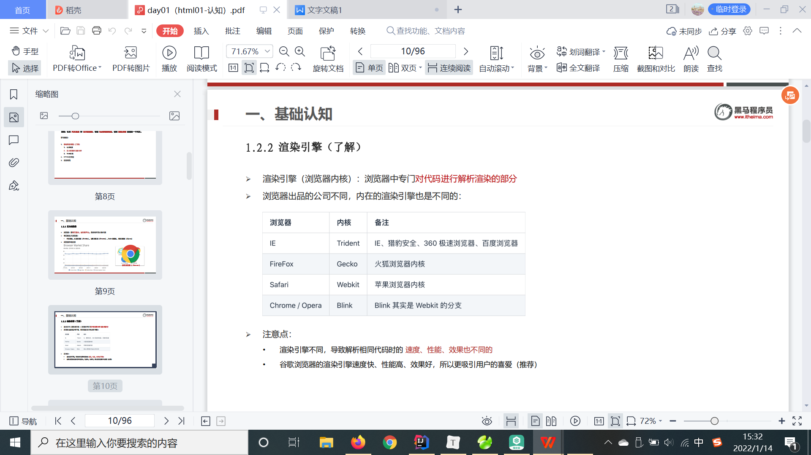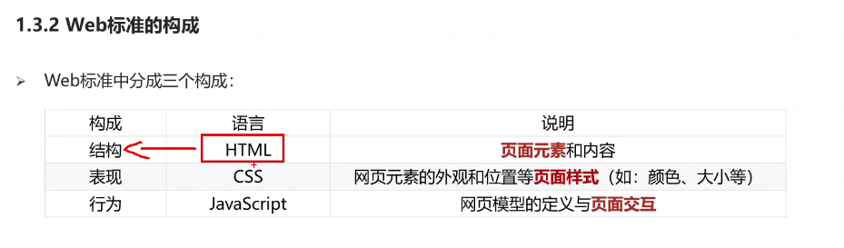

**3.2.1 HTML标签的结构**

**（**超文本标记语言HyperText Markup Language**）**

1. 标签由<、>、/、英文单词或字母组成。并且把标签中<>包括起来的英文单词或字母称为标签名

2. 常见标签由两部分组成，我们称之为：双标签。前部分叫开始标签，后部分叫结束标签，两部分之间包裹内容

3. 少数标签由一部分组成，我们称之为：单标签。自成一体，无法包裹内容。

**二、HTML标签学习**

语义：1~6级标题，重要程度依次递减

➢ 特点：

• 文字都有加粗

• 文字都有变大，并且从h1 → h6文字逐渐减小

• 独占一行

➢ 注意点：h1标签对于网页尤为重要，开发中有特定的使用场景，如：新闻的标题、网页的logo部分

！小知识：选中部分ctrl+d 依次选中下一个相同部分

**1.2.1 段落标签**

➢ 场景：在新闻和文章的页面中，用于分段显示

➢ 代码：

➢ 语义：段落

➢ 特点：

• 段落之间存在间隙

• 独占一行

**1.3.1 换行标签(barter rabbet)**

➢ 场景：让文字强制换行显示

➢ 代码：<br>

➢ 语义：换行

➢ 特点：

• 单标签

• 让文字强制换行

**1.4.1 水平线标签(horizontal)**

➢ 场景：分割不同主题内容的水平线

➢ 代码：<hr>

➢ 语义：主题的分割转换

➢ 特点：

• 单标签

• 在页面中显示一条水平线

**2.1 文本格式化标签的介绍**

➢ 场景：需要让文字加粗、下划线、倾斜、删除线等效果

➢ 代码：（ins -insert; em -emphasize）

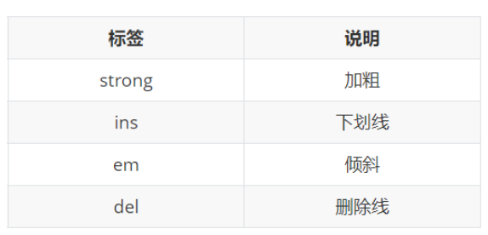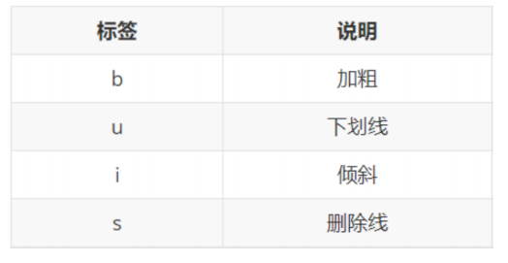➢ 语义：突出重要性的强调语境

**3.1.1 图片标签的介绍**

➢ 场景：在网页中显示图片

➢ 特点：

• 单标签

• img标签需要展示对应的效果，需要借助标签的属性进行设置！

**➢ 代码：<img src=”” alt=””>**

**➢ 属性名：src**

· 属性值：目标图片的路径

· 注意点： 当前网页和目标图片在同一个文件夹中，路径直接写目标图片的名字即可（包括后缀名）

·路径情况：

1. **绝对路径：**

指目录下的绝对位置，可直接到达目标位置，通常从盘符开始的路径

➢ 例如：

• 盘符开头：D:\day01\images\1.jpg

• 完整的网络地址：<https://www.itcast.cn/2018czgw/images/logo.gif（了解）>

1. 相对路径：

➢ 概念普及：

• 当前文件：当前的html网页

• 目标文件：要找到的图片

➢ 相对路径：从当前文件开始出发找目标文件的过程

➢ 相对路径分类：

**• 同级目录:**

➢ 代码步骤：直接写目标文件的名字即可

方法一：<img src="目标图片.gif">

方法二：<img src="./目标图片.gif">

**• 下级目录**

➢ 代码步骤：(与图片文件夹同级)

<img src="img/目标图片.gif">

1. 先知道在哪个文件夹里面 → 文件夹名字

2. 进入这个文件夹 → /

3. 此时看到目标文件直接喊她 → 直接写目标文件名字

**• 上级目录**

➢ 代码步骤：(分别位于文件夹内的同一级/图片和文件夹同级)

<img src="../目标图片.gif">

1. 先出当前文件夹，到上一级目录 → ../

2. 此时看到目标文件直接喊她 → 直接写目标文件

**➢ 属性名：alt**

• 属性值：替换文本

• 当图片加载失败时，才显示alt的文本

• 当图片加载成功时，不会显示alt的文本

**➢ 属性名：title**

➢ 属性值：提示文本

• 当鼠标悬停时，才显示的文本

➢ 注意点：title属性不仅仅可以用于图片标签，还可以用于其他标签

**➢ 属性名：width和height**

·属性值：宽度和高度（数字）

➢ 注意点：

• 如果只设置width或height中的一个，另一个没设置的会自动等比例缩放（此时图片不会变形）

• 如果同时设置了width和height两个，若设置不当此时图片可能会变形

**➢ 属性注意点：**

1. 标签的属性写在开始标签内部

2. 标签上可以同时存在多个属性

3. 属性之间以空格隔开

4. 标签名与属性之间必须以空格隔开

5. 属性之间没有顺序之分

**3.3.1 音频标签的介绍**

➢ 场景：在页面中插入音频

➢ 代码：<audio src=”” conctrols></audio>

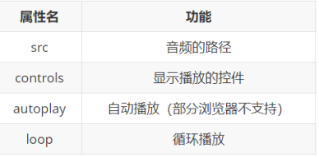➢ 常见属性：

➢ 注意点：

• 音频标签目前支持三种格式：MP3、Wav、Ogg

➢ 代码

<video src="../天空不作美.mp4" poster="../img/video.jpg" controls width=500px></video>

➢ 注意点：

(给VIDEO标签视频添加封面图片，只需要给代码添加一个poster属性)

• 视频标签目前支持三种格式：MP4 、WebM 、Ogg

**4.1 链接标签的介绍**

➢ 场景：点击之后，从一个页面跳转到另一个页面

➢ 称呼： a标签、超链接、锚链接

➢ 代码：<a href=””>

(href: Hypertext Reference指定超链接目标的地址（URL）

(Uniform Resource Locator,统一资源定位器 —- 网络地址))

<a href=”#”></a> (#——代表空链接)

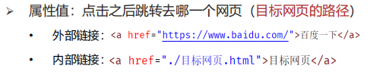➢ 特点：

• 双标签，内部可以包裹内容

• 如果需要a标签点击之后去指定页面，需要设置a标签的href属性

➢ 显示特点：

• a标签默认文字有下划线

• a标签从未点击过，默认文字显示蓝色

• a标签点击过之后，文字显示为紫色（清除浏览器历史记录可恢复蓝色）

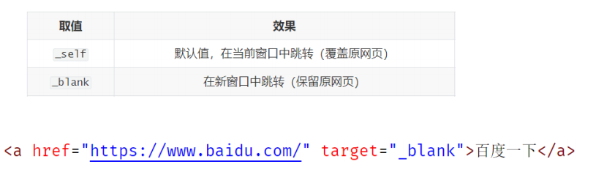**4.4 链接标签的target属性**

➢ 属性名：target

➢ 属性值：目标网页的打开形式